**LANDGANGSINFORMATIONEN FÜR Ijmuiden / Amsterdam / Niederlande**

**Ijmuiden** liegt in der Gemeinde Velsen in der niederländischen Provinz Nordholland. Insgesamt leben ca. 66.000 Menschen in dieser Gemeinde, die an der Mündung des Nordseekanals in die Nordsee liegt. Die Hafenanlagen der Gemeinde dienen Amsterdam als Seehafen. Der historische Ursprung Ijmuidens liegen im Jahr 1876, als der Nordseekanal eröffnet wurde. Im Rahmen dieses Großvorhabens wurden der Nebenarm des Ijsselmeers „IJ“ und das Wijkermeer eingepoldert. Viele der am Kanalbau beteiligten Arbeiter ließen sich hier dauerhaft nieder und waren sozusagen die ersten Einwohner Ijmuidens. Die neue Siedlung wurde von König Willem III auf den Namen Ijmuiden – das bedeutet: Mündung des Ijsselmeers – getauft. Dank des Fischereiwesens und der Schifffahrt entwickelte sich der neue Ort rasch.

**Liegeplatz:** Vom Hafen aus kann man in ca. 10 min. zu Fuß zur überschaubaren Marina & Strandpromenade von Ijmuiden gelangen. Das Stadtzentrum von Amsterdam befindet sich ca. 30 km von unserem Liegeplatz entfernt. Die Taxifahrt kostet ca. 60,- Euro.  
Pier: Felison Cruise Terminal

**Taxi:** Taxen stehen voraussichtlich am Hafen bereit.  
Rufnummern: +31 6 149 87 758 (Taxi Centrale Ijmuiden) / +31 6 414 41 054 (Taxi Het is Tijd)

**Währung:** Euro

**Was kann man unternehmen / Sehenswertes** (Angaben gemäß Agentur & Internet – ohne Gewähr!):

**IJmuiden** mauserte sich zum wichtigsten Hafen der Niederlande für die Anlandung von Seefisch. IJmuiden hat vier Häfen: den Fischereihafen mit dem Fischmarkt (Sa, 07.00 - 19.00 Uhr), den Heringshafen, den Seehafen IJmond und die Marina IJmuiden, ein Hafen für Freizeitskipper. IJmuiden ist damit der drittgrößte Hafen des Landes. Nur die Häfen von Rotterdam und Amsterdam sind größer.

IJmuiden hat 3 Strände, die ideal sind für aktiven und dynamischen Wassersport und für sportliche Aktivitäten am Strand. Aber auch Familien und erholungssuchende Strandbesucher kommen hier voll auf ihre Kosten. Die Stadt hat sich zu einem großen Wassersportzentrum mit zahlreichen Strand-Bars, Restaurants, Shops und einem **Yachthafen** entwickelt. Ein Besuch von **Ijmuiden aan Zee** mit seinem schönen, breiten Strand, den Pavillons und dem Yachthafen **„Seaport Marina“** ist sicherlich lohnenswert. Der Ort ist außerdem Hollands erste Adresse für Surfer. Interessant ist es daher sicher, bei gutem Wind die Surfer am Strand zu beobachten.

Eine Sehenswürdigkeit von IJmuiden ist die sogenannte **„Fort-Insel“**, die sich in der Mündung des Hafens von Ijmuiden befindet. Das Fort wurde zwischen 1880 und 1887 an der nördlichen Mündung des Noordseekanals zur Verteidigung des Kanals und der Schleusen von IJmuiden gebaut. Durch die Verbreiterung des Nordseekanals in den 1920er-Jahren wurde der Standort des Forts zu einer Insel. Das dreistöckige Fort mit seiner großen Panzerkuppel ist sehr imposant und steht als Teil des Festungsgürtels von Amsterdam seit 1996 auf der Weltkulturerbe-Liste der UNESCO. In dem Fort gibt es auch einen großen Speisesaal, einen Kerker und eine Waffenkammer (Sa, 08.00 - 21.00 Uhr).

In IJmuiden steht auch ein **Leuchtturm** (Seinpostweg 34). Der Turm ist 24 Meter hoch und bildet gemeinsam mit dem Hoge vuurtoren (hohen Leuchtturm) von IJmuiden eine Lichterlinie, die den IJgeul und die Hafeneinfahrt markieren. Der Turm hat fünf Stockwerke und 88 Treppenstufen. 1909 wurden drei Stockwerke des Leuchtturms abgetragen und auf die Wattinsel Vlieland gebracht, wo sie heute einen eigenständigen Leuchtturm bilden. Heutzutage ist der Leuchtturm nicht mehr bemannt und kann daher nicht besichtigt werden.

Interessante **Museen** in Ijmuiden: IJmuider Zee- en Havenmuseum und das Bunker Museum IJmuiden (beide während unserer Liegezeit geschlossen).

**Größte Schleuse der Welt** – in Ijmuiden. Ohne viel Aufhebens haben die Niederländer mal wieder ihre Spitzenposition im Wasserbau unter Beweis gestellt und die größte Schleuse der Welt gebaut. Sie verbindet den Hafen Amsterdam mit der Nordsee. Die Zahlen: 500 Meter lang, 70 Meter breit und 18 Meter unter NAP tief.

**AMSTERDAM** – Das **Zentrum Amsterdams** ist überschaubar, die Entfernungen sind, verglichen mit anderen europäischen Hauptstädten, relativ klein. Wenn Sie am Hauptbahnhof einfach geradeaus laufen, sich dem Sog des Fußgängerstroms hingeben, gelangen Sie automatisch auf den **Damrak**, den einzigen breiten Boulevard der Stadt. Im Nu ist man mittendrin im Geschehen - genauer gesagt **am Dam**, der auf der einen Seite von einem **weißen säulenförmigen Freiheitsmonument** und auf der anderen vom **königlichen Palast** begrenzt wird. Einmal hier im Herzen Amsterdams hat man die Qual der Wahl. Wie weiter? Oder erst hier am Dam das eine oder andere ansehen? Wer sich für letzteres entscheidet, hat direkt mannigfaltige Möglichkeiten. Natürlich ist ein Abstecher in den prachtvollen Palast reizvoll oder der Besuch der mit wechselnden Ausstellungen aufwartenden **Nieuwe Kerk** (Neue Kirche). An der Ecke zur **Rokin lädt Madame Tussauds Wachsfigurenkabinett** zum Besuch ein. Hier können Sie auch einen multimedialen Streifzug durch die niederländische Geschichte unternehmen. Sehenswert ist hier am Dam auch der **Wintergarten im Hotel „Krasnapolsky“.** Wer lieber einkaufen möchte, kann sofort damit beginnen. Denn das schicke Warenhaus **„Bijenkorf“** begrenzt den Dam nach Norden hin.

**Grachtenfahrt:** Die Wassergräben prägen das Bild der Stadt. Den Grundriß bestimmen die drei Hauptgrachten: die **Herengracht**, die architektonisch schönste, wurde nach den Patriziern, den Handelsherren, benannt. Der zweite Grachtenbogen heißt **Keizergracht** nach Kaiser Maximilian I. Und die **Prinsengracht** schließlich erhielt den Namen von den Prinzen des Hauses Oranien. Mehr als 65 Passagierboote mit Glasdach fahren durch den Grachtenbezirk bis zur Amstel und zum Hafen. Die Rundfahrten finden fast stündlich statt und dauern ab 1 Stunde. Die am nächsten gelegene Abfahrtsstelle befindet sich in der Nähe des Hauptbahnhofs am Damrak.

Bei den Bootstouren kommen Sie auch an einer weiteren Sehenswürdigkeit vorbei, die Sie aber auch erlaufen können: Unter den etwa 1.400 Amsterdamer Brücken ist die 300 Jahre alte Magere Brücke die bekannteste. Die hölzerne Zugbrücke wird auch heute noch mit der Hand bedient.

MS DEUTSCHLAND

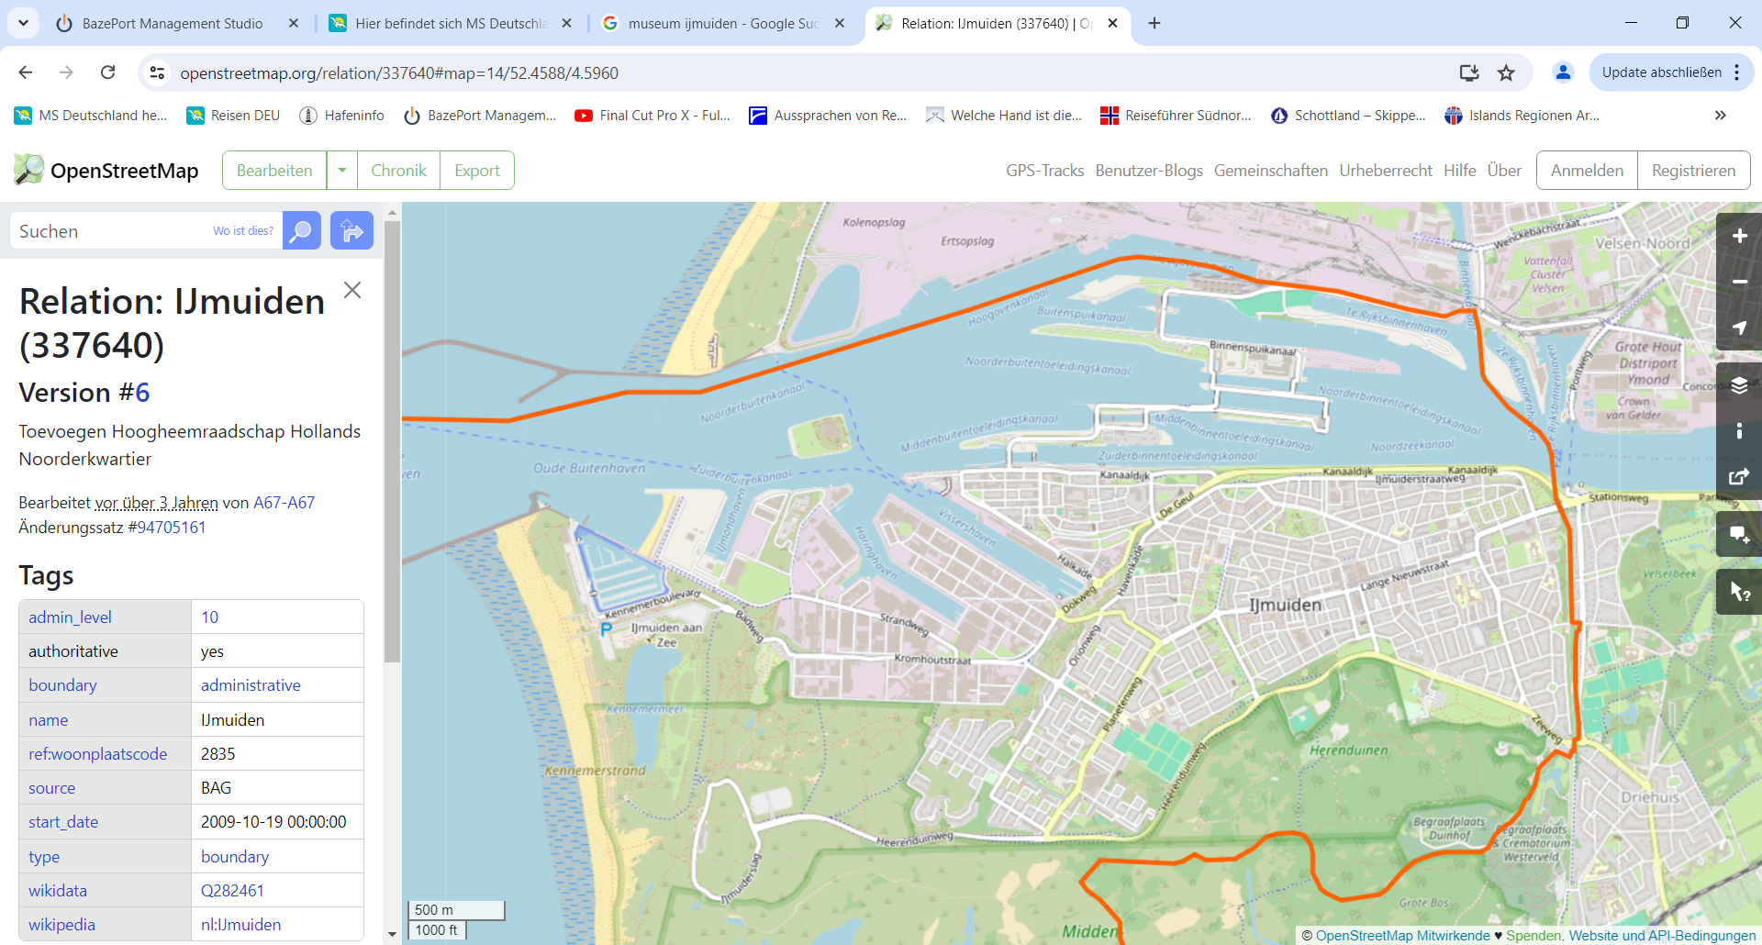

**Ihr PHOENIX-Team wünscht Ihnen einen schönen Landgang!**